Урок обучения грамоте в 1 классе по программе «Школа России".
ТЕМА : « Буква Я, я и звуки, которые она обозначает»

Цели:
- познакомить с гласной буквой Я, обозначающей два звука.
- раскрыть роль буквы Я – показателя мягкости согласных звуков.
- развивать фонематический слух, речь, логическое мышление, внимание.
Формируемые универсальные учебные действия.
Личностные: положительная мотивация учения, оценивание усваиваемого содержания, исходя из социальных и личностных ценностей.
Регулятивные: корректируют деятельность: вносят изменения в процесс с учётом возникших трудностей и ошибок; намечают пути их устранения.
Познавательные: общеучебные – овладевают способностью работать с моделями изучаемых объектов (карта, схема); логические – характеризуют звуки [й’а], [а] и букву я.
Коммуникативные: понимают возможность различных позиций других людей, отличных от собственной, и ориентируются на позицию партнера в общении и взаимодействии.
Тип урока: урок открытия новых знаний.
Методы: словесный, игровой, наглядный, поисковый, метод свободного выбора и свободной беседы, метод взаимодействия и самоконтроля.
Приемы: рассуждение
Формы организации: групповая, коллективная, индивидуальная.
Технологии: развивающего, здоровьесберегающего, дифференцированного обучения.
Ход урока

I. Организационный момент. Мотивационный момент.

Я рада видеть каждого из вас,

И пусть осень прохладой в окна дышит,

Нам будет здесь уютно,

Ведь наш класс

Друг друга любит, чувствует и слышит.
- Сегодня на уроке, ребята, вам предстоит выполнить много интересных заданий, сделать очень важное открытие, а помощниками вам в этом будут: внимание, находчивость, ваши знания.

II. Актуализация знаний.
– Прочитайте написанные на доске слова ( Енот, ёлки, якорь)
- Объясните значение слова якорь ( Якорь специальное металлическое устройство с лапами. Оно прикрепляется цепью к судну.)
- Для чего нужен якорь?( Якорь нужен для удержания на месте судна)
- Исключите по очереди каждое из трёх слов по самостоятельно найденному признаку . (Можно исключить слово енот. В нём ударение падает на второй слог, а в слове ёлки и якорь на первый. Можно исключить слово ёлки. Оно обозначает несколько предметов, а слово енот, якорь – по одному.)
- Внимательно посмотрите на буквы, входящие в состав данных слов. Определите, с какой из данных букв вы не знакомились, и сформулируйте тему сегодняшнего урока. (Мы не знакомились с буквой Я. Значит тема сегодняшнего урока - « Буква Я и звуки, которые она обозначает».

III. Целеполагание. Постановка учебной задачи.
Формирование учащимися темы и цели урока.
- Отталкиваясь от темы и опираясь на написанные, на доске фразы, сформулируйте цель нашего урока.
На доске написано:
познакомиться с …
учиться отличать …
учиться читать …
Цель нашего урок - познакомиться с буквой Я и звуками ,которые она обозначает; учиться отличать букву Я и звуки которые она обозначает, от других звуков и букв; учиться читать слоги, слова с новой буквой.
– Сегодня на уроке мы познакомимся с новой буквой и её звуками
– Это буква Я
– Это необычная буква. На уроке мы постараемся раскрыть её секреты.
– Открываем первый секрет буквы Я.
– На какой вопрос нам надо ответить?
К какой группе букв относится буква Я?
IV. Актуализация знаний. Повторение пройденного.
– Прочитайте первый слог в слове якорь.
- Сколько букв входит в этот слог? ( Этот слог состоит из одной буквы Это буква Я)
– Давайте послушаем букву. ([й-а-а-а-а-а-а])
– Тянется? (Да)
– Какая это буква? (Гласная)
– Какую работу она будет выполнять в слове? (Образует слог)
– Как она может управлять согласными в слиянии? (Обозначает или мягкость, или твёрдость согласного)
– Каким цветом мы обозначаем гласные? (Красным)
– Положите перед собой звуковку буквы Я.
– Обведём контур звуковки красным цветом
– Давайте ещё раз послушаем букву. ([й-а-а-а-а-а-а])
– Сколько звуков слышим? (Два)
– Какие? ([й`а])
– Впечатайте первый звук буквы. ([й`])
– Произнесите его.
– Какой он? (Согласный, мягкий)
– Каким цветом мы обозначаем мягкие звуки? (Зелёным)
– Раскрасьте первый тапочек зелёным цветом.
– Впечатайте второй звук буквы. ([а])
– Произнесите его.
– Какой он? (Гласный)
– Каким цветом мы обозначаем гласные звуки? (Красным)
– Раскрасьте второй тапочек красным цветом.
Вывод:
– Итак, давайте подведём итог.
– Какая это буква? (Гласная)
– Сколько звуков у буквы Я? (Два)
– Какие? ([й`а])
– Открываем второй секрет буквы Я.
– На какой вопрос нам надо ответить?
В каких случаях буква Я обозначает два звука?

V. Открытие нового.
– Назовите имя девочки , которая хочет прийти к нам на урок. В её имени три буквы?
(Девочку зовут Яна. В её имени три буквы. Одна из них Я. Это по теме урока.)
(Читаем схему слова «Яна», впечатываем в схему звуки и обозначаем их буквой Я, стоящей в начале слова; делаем звукобуквенный анализ слова
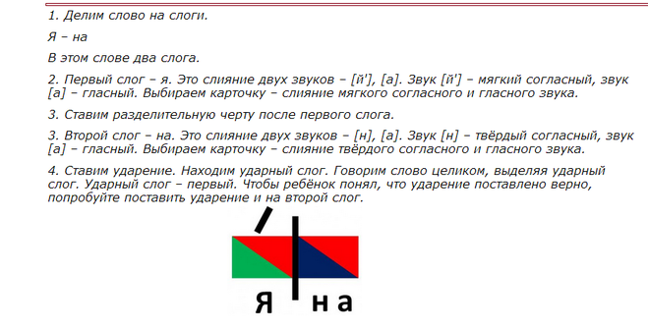

– Итак, в каких случаях буква Я обозначает два звука? (Если буква Я стоит в начале слова, то обозначает два звука[й`] , [а] )
Звуковой разбор слова «Рая» (один человек у доски)

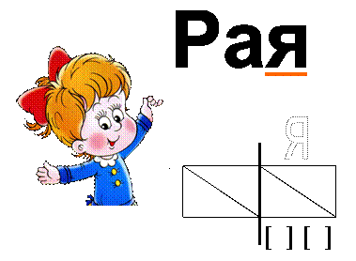
– Прочитайте слово.
– Давайте сделаем звукобуквенный анализ слова.
– Сколько в слове слогов? (хлопаем:Ра-я – 2 слога)
– Назовите 1 слог. ([рааа])
– Каким гласным образован слог? ([а])
– Где он находится? (в слиянии – раскрашиваем)
– Назовите согласный, который стоит перед ним. ([ррррррр])
– Какой он? (твёрдый)
– Почему? ([а] обозначает его твёрдость – раскрашиваем)
– Назовите 2 слог. ([й`аааа])
– Каким гласным образовании слог? ([а])
– Где он находится? (в слиянии – раскрашиваем)
– Впечатайте звук в схему.
– Назовите согласный перед ним. ([й`])
– Какой он? (мягкий – раскрашиваем)
– Впечатайте звук в схему.
– Какой слог ударный? (первый)
– Назовите звуки второго слияния. ([й`а])
– Какой буквой мы их обозначим? (я)
– Напечатайте букву я над слиянием.
– Посмотрите на слово.
– Где в слове стоит буква Я? (после гласной буквы)
Вывод:
– Итак, в каких случаях буква Я обозначает два звука?
Буква Я обозначает два звука: [й`] и [а] в начале слова и после гласной буквы
Физкультминутка
Раз – поднялись, потянулись.
Два – согнулись, разогнулись.
Три – в ладоши три хлопка,
Головою три кивка.
На четыре – руки шире.
Пять – руками помахать.
Шесть – за парту тихо сесть.

VI. Первичное закрепление полученных знаний .
Чтение слов и предложений с новой буквой.
- Прочитайте написанные слова:
ясная погода Ян и Рая
яростный ветер боялись
морская стихия маяк
ялик
– Найдите в словах букву я
– Подумайте и обсудите, в каких словах буква Я обозначает 2 звука, в каких 1звук.
– Прочитайте слова, где буква Я обозначает два звука
- Если с данными словами составить текст, то о чём в нём будет идти речь? ((В тексте будет идти речь о том, как на море разыгралась стихия).
Творческая работа.
-Давайте вместе составим текст так, чтобы в него последовательно вошли данные пары слов и отдельные слова.
С утра была ясная погода.
К вечеру налетел яростный ветер.
Разбушевалась морская стихия.
Ялик бросало из стороны в сторону.
Ян и Рая не видели берега.
Они боялись, что не найдут дорогу.
Им помог свет маяка.
- Прочитайте составленный текст полностью.

VII . Итог урока. Рефлексия.
– С какой буквой мы познакомились на уроке? ( Сегодня на уроке мы познакомились с буквой Я)
- Что вы узнали о букве Я? (Буква Я обозначает два звука: [й`] и [а] в начале слова и после гласной буквы)
- Спасибо всем за работу! Желаю удачи!

